Commission des Outils d’Évaluation
pour les Humanités Générales et Technologiques

Mathématiques
Résoudre un problème dans le domaine « grandeurs et fonctions »

La rigole
Troisième degré, cinquième année, mathématiques pour scientifiques

Mathématique
Résoudre un problème
La rigole
Document(s) pour l’élève
Consigne
Dans une station d’épuration, une rigole à ciel ouvert conduit l’eau à traiter d’un bac de décantation à un autre.
La rigole a une section rectangulaire d’une aire de 0,5 m².
Pour des raisons de facilité de construction et d’entretien, la largeur l et la hauteur h de la rigole doivent être telles que la surface des parois de la rigole soit minimale.
Détermine ces dimensions.
Exprime tes réponses par des phrases cohérentes.
Ta copie doit être soignée et montrer la démarche suivie.

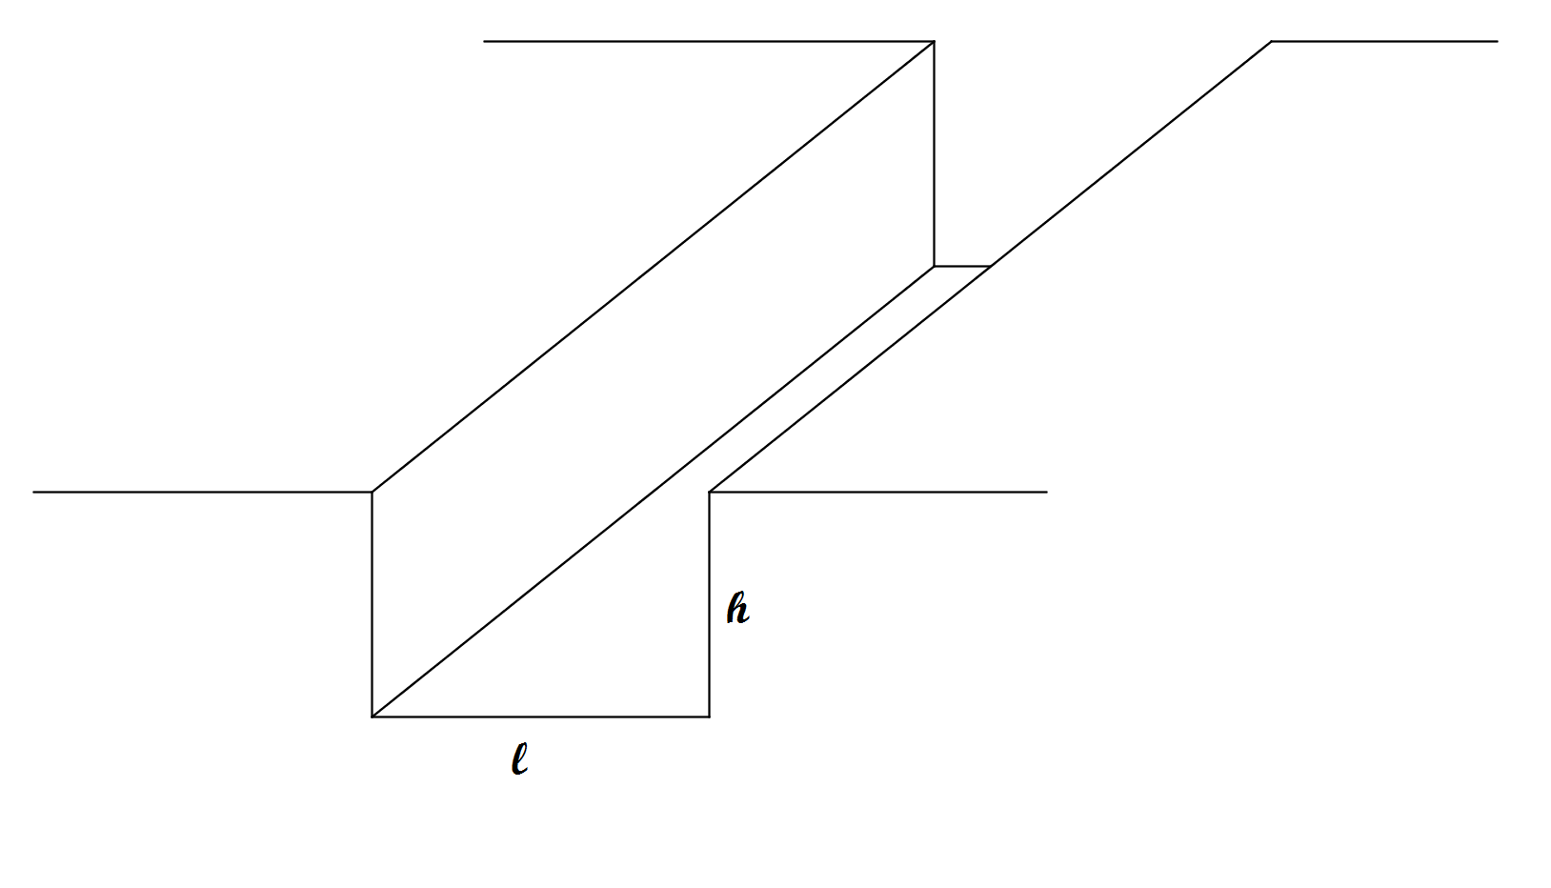

Critères d’évaluation et pondération

Critères | Pondération
Traduction des données | /4
Construction ou choix de l’outil et/ou de la méthode de résolution | /5
Utilisation de l’outil ou de la méthode de résolution | /8
Analyse et interprétation des résultats | /1
Qualité formelle de la production | /2
 | /20

Mathématique
Résoudre un problème
La rigole

Document(s) pour le professeur

Famille de tâches : « résoudre un problème » dans le domaine « grandeurs et fonctions ».
Titre : La rigole.
Public cible : troisième degré, cinquième année, mathématiques pour scientifiques.
Épreuve : voir le(s) document(s) pour l’élève.
Préalables à l’épreuve
Prérequis : avoir vu la signification de la dérivée.
Modalités de passation
Durée de l’épreuve : 25 minutes.
Forme du produit attendu : écrit.
Compétences, savoirs et savoir-faire évalués dans le cadre cette épreuve
- Compétences du référentiel
Appliquer, analyser, résoudre des problèmes

Appliquer la dérivation, l’intégration pour résoudre des problèmes issus des mathématiques, des sciences, de l’économie : aires, volumes, longueurs, détermination des tangentes, croissance, optimisation… (p. 11.3)
Organiser une suite d’opérations conduisant à la résolution du problème (p.16)
Interpréter le résultat des calculs en les replaçant dans le contexte du problème (p. 16)
Présenter les résultats oralement ou par écrit dans une expression claire, concise, exempte d’ambiguïté (p. 16)

Représenter, modéliser

Traduire une situation en langage mathématique sous forme d’équation, d’inéquation ou d’autres formes de conditions (p. 17.4.1)

- SAVOIRS ET SAVOIR-FAIRE
Savoir, connaître, définir
La signification de la dérivée (p. 10)
Calculer l’ensemble des solutions d’une équation, d’une inéquation (p. 15)

Critères, indicateurs, niveaux de maîtrise et pondération
Critères | Indicateurs | Pondération proposée
 |  | Indicateurs | Critères
Traduction des données | Écrire une relation entre les deux variables  Exprimer que l et h doivent être strictement positives*  Exprimer l’expression à minimiser E en fonction des variables  Rem. :  * l’indicateur est atteint si la restriction apparait. | /1  /1  /2 | /4
Construction ou choix de l’outil et/ou de la méthode de résolution | Exprimer une des deux variables en fonction de l’autre  Exprimer E en fonction d’une seule variable  Lier la recherche du minimum de cette fonction à l’étude du signe de sa dérivée | /1  /2  /2 | /5
Utilisation de l’outil ou de la méthode de résolution | Calculer la fonction dérivée  Étudier le signe de la dérivée  Tenir compte du domaine de validité de la variable  Déterminer la valeur de la variable qui minimise E  Déterminer la valeur de l’autre variable | /3  /2  /1  /1  /1 | /8
Analyse et interprétation des résultats | Exprimer la longueur et la hauteur de la rigole. | /1 | /1
Qualité formelle de la production | Utilisation de notations mathématiques correctes  Structuration de la réponse | /1  /1 | /2
TOTAL |  |  | /20

Construire des épreuves d’évaluations appartenant à la même famille
La présente épreuve d’évaluation de la famille de tâches « résoudre un problème » doit sa spécificité à :
- la résolution d’un problème d’optimisation.
Pour rester dans la même configuration, et donc faire mobiliser les mêmes ressources, l’enseignant ne peut changer cet élément.
Par contre, il peut faire varier le paramètre suivant :
- le contexte de la situation.

